К
РАТКАЯ
ПРЕЗЕНТАЦИЯ
ОСНОВНОЙ
ОБРАЗОВАТЕЛЬНОЙ
ПРОГРАММЫ
ДОШКОЛЬНОГО
ОБРАЗОВАНИЯ
Краснодар
2023

ГОД
Индивидуальный предприниматель

дошкольное образовательное
Керопова Ульяна Анатольевна
Дошкольная группа «Alice»
Г. Краснодар, ул. К. Образцова, 17
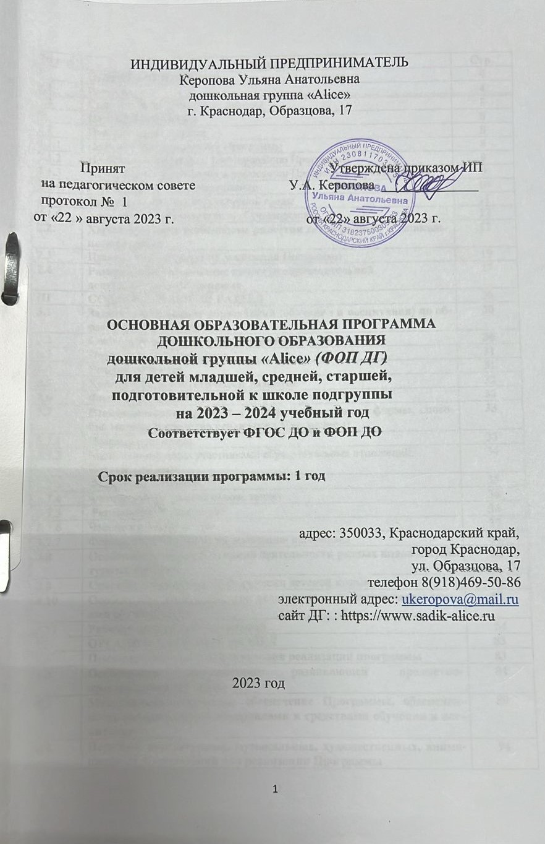  ПОЛНОЕ НАЗВАНИЕ:
ОСНОВНАЯ ОБЩЕОБРАЗОВАТЕЛЬНАЯ
ПРОГРАММА
ДОШКОЛЬНОГО ОБРАЗОВАНИЯ
ДОШКОЛЬНОЙ ГРУППЫ «ALICE»
ДЛЯ ДЕТЕЙ
МЛАДШЕЙ, СРЕДНЕЙ,
СТАРШЕЙ,
ПОДГОТОВИТЕЛЬНОЙ ПОДГРУППЫ
на 2023-2024 учебный год
ОБРАЗОВАТЕЛЬНАЯ ПРОГРАММА
ОБЕСПЕЧИВАЕТ ЦЕЛОСТНОЕ
РАЗВИТИЕ ДЕТЕЙ В ВОЗРАСТЕ ОТ
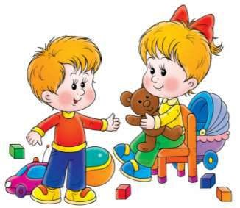
2 ДО 7 ЛЕТ С УЧЕТОМ ИХ
ВОЗРАСТНЫХ ИИНДИВИДУАЛЬНЫХ
ОСОБЕННОСТЕЙ
ПООСНОВНЫМ НАПРАВЛЕНИЯМ:
СОЦИАЛЬНО – КОММУНИКАТИВНОМУ,
ПОЗНАВАТЕЛЬНОМУ,
РЕЧЕВОМУ, ХУДОЖЕСТВЕННО –
ЭСТЕТИЧЕСКОМУ И ФИЗИЧЕСКОМУ;
ДОСТИЖЕНИЕ
ВОСПИТАННИКАМИ ГОТОВНОСТИ К
ШКОЛЕ. ПРОГРАММА ОХВАТЫВАЕТ
ВОЗРАСТНЫЕ ПЕРИОДЫ
ФИЗИЧЕСКОГО И
ПСИХИЧЕСКОГО РАЗВИТИЯ ДЕТЕЙ

ВОСПИТАТЕЛЬНО-ОБРАЗОВАТЕЛЬНЫЙ ДЕЯТЕЛЬНОСТ ОСУЩЕСТВЛЯЕТСЯ В ТЕЧЕНИЕ УЧЕБНОГО ГОДА: С СЕНТЯБРЯ ПО МАЙ;
С ИЮНЯ ПО АВГУСТ – ЛЕТНЯЯ ОЗДОРОВИТЕЛЬНАЯ ДЕЯТЕЛЬНОСТЬ.
ПЯТИДНЕВНАЯ РАБОЧАЯ НЕДЕЛЯС 13-ЧАСОВЫМ ПРЕБЫВАНИЕМ ДЕТЕЙ:
С 7.00 ДО 20.00 ЧАСОВ.
ВЫХОДНЫЕ ДНИ – СУББОТА, ВОСКРЕСЕНЬЕ, ПРАЗДНИЧНЫЕ ДНИ.
В ДГ ФУНКЦИОНИРУЮТ СЛЕДУЮЩИЕ ВОЗРАСТНЫЕ ГРУППЫ:
- ДЛЯ ДЕТЕЙ ОТ 2 ДО 3 ЛЕТ (ПЕРВАЯ МЛАДШАЯ ГРУППА);
- ДЛЯ ДЕТЕЙ ОТ 3 ДО 4 ЛЕТ (ВТОРАЯ МЛАДШАЯ ГРУППА);
-ДЛЯ ДЕТЕЙ ОТ 4 ДО 5 ЛЕТ (СРЕДНЯЯ ГРУППА);
- ДЛЯДЕТЕЙ ОТ 5 ДО 6 ЛЕТ (СТАРШАЯ ГРУППА);
- ДЛЯ ДЕТЕЙ ОТ 6 ДО 7 ЛЕТ (ПОДГОТОВИТЕЛЬНАЯ К ШКОЛЕ ГРУППА).
СОДЕРЖАНИЕ ПРОГРАММЫ И ОРГАНИЗАЦИЯ ОБРАЗОВАТЕЛЬНОГО
ПРОЦЕССА УЧИТЫВАЕТ
ВОЗРАСТНЫЕ, ИИНДИВИДУАЛЬНЫЕ ОСОБЕННОСТИ ДЕТЕЙ.
ОБЩЕЕ КОЛИЧЕСТВО ПОДГРУПП: 7

ОБРАЗОВАТЕЛЬНЫЙ ПРОЦЕСС В ДГ СТРОИТСЯ С УЧЕТОМ
ВОЗРАСТНЫХ И ИНДИВИДУАЛЬНЫХ ОСОБЕННОСТЕЙ ВОСПИТАННИКОВ.
ВОСПИТАНИЕ И ОБУЧЕНИЕ ОСУЩЕСТВЛЯЕТСЯ НА ГОСУДАРСТВЕННОМ ЯЗЫКЕ РФ – РУССКОМ.
ДГ МОГУТ ПОСЕЩАТЬ ДЕТИ ДОШКОЛЬНОГО ВОЗРАСТА с 2 до 7 лет.
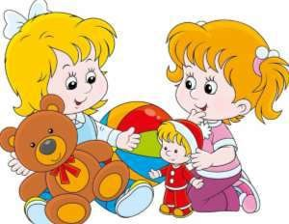
ПРОГРАММУ РЕАЛИЗУЮТ ПЕДАГОГИЧЕСКИЕ РАБОТНИКИ (ПО ШТАТНОМУ РАСПИСАНИЮ):
ЗАВЕДУЮЩИЙ – 1
МЕТОДИСТ - 1
ВОСПИТАТЕЛИ – 7
МУЗЫКАЛЬНЫЙ РУКОВОДИТЕЛЬ – 1
ИНСТРУКТОР
ПО ФИЗИЧЕСКОЙ КУЛЬТУРЕ - 1
УЧИТЕЛЬ по ИЗО- 1
УЧИТЕЛЬ по АНГЛИЙСКОМУ ЯЗЫКУ -1

Образовательная программа разработана в соответствии с
Федеральным законом от 24.09.2022 № 371-ФЗ «О внесении изменений
в Федеральный закон «Об образовании в Российской Федерации» и статью
1 Федерального закона «Об обязательных требованиях в Российской Федерации» и направлена на выполнение Указов Президента Российской Федерации от 07.05.2018 № 204 «О национальных целях и стратегических задачах развития Российской Федерации на период до 2024 года»,

от 21.07.2020 № 474 «О национальных целях развития Российской Федерации на период до 2030 года», от 02.07.2021 № 400 «О Стратегии национальной безопасности Российской Федерации», от 09.11.2022 № 809 «Об утверждении Основ государственной политики по сохранению и укреплению традиционных российских духовно- нравственных ценностей», в соответствии с Федеральным государственным образовательным стандартом дошкольного образования (утв. приказом Министерства образования и науки РФ от 17 октября 2013 г. N 1155) п.2.11 и с Федеральной программой (приказ Министерства просвещения Российской Федерации от 25.11.2022 № 1028 «Об утверждении федеральной образовательной программы дошкольного образования» (зарегистрирован Министерством юстиции Российской Федерации 28.12.2022, регистрационный № 71847)) (далее - ФОП ДО), Приказ Министерства просвещения РФ от 25 ноября 2022 г. № 1028
При составлении Основной образовательной программы ДГ
«Alice» использованы:
- Федеральная образовательная программа дошкольного образования, разработанная в соответствии с Порядком разработки и утверждения федеральных основных общеобразовательных программ, утверждённым приказом Министерства просвещения Российской Федерации от 30 сентября 2022 г. № 874
(зарегистрирован Министерством юстиции Российской Федерации 2 ноября 2022 г., регистрационный № 70809);
- Парциальная образовательная программа «Приобщение детей к истокам русской народной культуре», на основе программы О.Л. Князевой.
- Парциальная образовательная программа «Я – человек» на основе программы С.А. Козловой;
- Парциальная образовательная программа «Я, ты, мы» на основе программы О.Л. Князевой;
- Парциальная образовательная программа «Дружные ребята», на основе программы Р.С. Буре;
- Парциальная образовательная программа по трудовому воспитанию используя программы авторов В.Г Нечаева, М.В. Павловой и др.
7
ЦЕЛЬ ОБРАЗОВАТЕЛЬНОЙ ПРОГРАММЫ:

Целью в соответствии с Федеральной программой дошкольного образования является разностороннее развитие ребёнка в период дошкольного детства с учётом возрастных и индивидуальных особенностей на основе духовно-нравственных ценностей российского народа, исторических и национально-культурных традиций.
К традиционным российским духовно-нравственным ценностям относятся, прежде всего, жизнь, достоинство, права и свободы человека, патриотизм, гражданственность, служение Отечеству и ответственность за его судьбу, высокие нравственные идеалы, крепкая семья, созидательный труд, приоритет духовного над материальным, гуманизм, милосердие, справедливость, коллективизм, взаимопомощь и взаимоуважение, историческая память и
преемственность поколений, единство народов России.
ЦЕЛЬ ОБРАЗОВАТЕЛЬНОЙ ПРОГРАММЫ:
Цели работы:
1) повышение социального статуса дошкольного образования;
2) обеспечение государством равенства возможностей для каждого ребёнка в получении качественного дошкольного образования;
3) обеспечение государственных гарантий уровня и качества дошкольного образования на основе единства обязательных требований к условиям реализации образовательных программ дошкольного образования, их структуре и результатам их освоения;
4) сохранение единства образовательного пространства Российской Федерации относительно уровня дошкольного образования.
В соответствии с парциальной программой «Приобщение к истокам русской народной культуры» целью становится знание народного искусства, как основу национальной культуры.

ЗАДАЧИ ПРОГРАММЫ:
- охранять и укреплять физическое и психическое здоровье детей, в том числе их эмоциональное благополучие;
- обеспечить равные возможности для полноценного развития каждого ребенка в период дошкольного детства независимо от места жительства, пола, нации, языка, социального статуса, психофизиологических и других особенностей (в том числе ограниченных возможностей здоровья);
- обеспечить преемственность целей, задач и содержания образования, реализуемых в рамках образовательных программ различных уровней;
- создать благоприятные условия развития детей в соответствии с их возрастными и индивидуальными особенностями и склонностями, развития способностей и творческого потенциала каждого ребенка как субъекта отношений
- с самим собой, другими детьми, взрослыми и миром;
- объединить обучение и воспитание в целостный образовательный процесс на основе духовно-нравственных и социокультурных ценностей и принятых в обществе правил и норм поведения в интересах человека, семьи, общества;
- формировать общую культуру личности детей, в том числе ценностей здорового образа жизни, развития их социальных, нравственных, эстетических, интеллектуальных, физических качеств, инициативности, самостоятельности и ответственности ребенка, формирования предпосылок учебной деятельности;
- обеспечить вариативность и разнообразие содержания Программ и организационных
- форм дошкольного образования, возможности формирования Программ различной направленности с учетом образовательных потребностей, способностей и состояния здоровья детей;
- формировать социокультурную среду, соответствующую возрастным, индивидуальным, психологическим и физиологическим особенностям детей;
- обеспечить психолого-педагогическую поддержку семьи и повышать компетентности родителей (законных представителей) в вопросах развития и образования, охраны и укрепления здоровья детей.
ОБРАЗОВАТЕЛЬНАЯ ПРОГРАММА ДОО
ВКЛЮЧАЕТ ТРИОСНОВНЫХ РАЗДЕЛА:


 СОДЕРЖАТЕЛЬНЫЙ
ЦЕЛЕВОЙ


ОРГАНИЗАЦИОННЫЙ

Все части Программы являются взаимодополняющими и
целесообразными с точки зрения реализации требований ФГОС ДО.
УКЛАД ОБРАЗОВАТЕЛЬНОЙ ОРГАНИЗАЦИИ
Миссия: партнерство ДГ и семьи в развитии индивидуальности ребенка для его успешности сегодня и в будущем.
Ценности: здоровье, безопасность, уникальность, успешность, социализация.
Позиция: систематическое сотрудничество всех участников образовательных отношений для выявления и становления индивидуальности ребенка (в том числе,
с особыми образовательными потребностями).
Социальные обязательства:
- создать условия для воспитания здоровой, счастливой, свободной, ориентированной на развитие личности;
- создать мотивирующую образовательную среду для достижения лучших результатов личностного, социального, эмоционального, когнитивного и физического развития каждого воспитанника, с учетом его индивидуальных возможностей;
- создать условия эмоционального комфорта, обогащенной социальной и предметно-пространственной развивающей среды.
Видение: Динамично развивающийся детский сад, который предоставляет широкий спектр качественных услуг по воспитанию и развитию детей, обеспечивающих формирование социально-ориентированной, эмоционально-благополучной и творческой личности в здоровьесберегающем пространстве.
Смысл деятельности: воспитание гармонично развитой и социально ответственной личности.

УКЛАД ОБРАЗОВАТЕЛЬНОЙ ОРГАНИЗАЦИИ
Важной чертой каждого ключевого мероприятия, события и большинства используемых для воспитания других совместных дел педагогов, детей и родителей, является обсуждение, планирование, совместное проведение и создание творческого продукта (коллективного или индивидуального каждого участника);
в проведении общих мероприятий поощряется помощь старших детей младшим,
социальная активность, стремление создать коллективный или индивидуальный творческий продукт, принять участие в общественно значимом деле;
педагогические работники ДГ ориентированы на формирование детского коллектива внутри одной возрастной группы, на установление доброжелательных
и товарищеских взаимоотношений между детьми разных возрастов и ровесниками; умение играть, заниматься интересным делом в паре, небольшой группе;
ключевой фигурой воспитания в ДГ является воспитатель группы, реализующий по отношению к ребенку защитную, личностно развивающую, организационную, посредническую (в разрешении конфликтов) функции. Поскольку воспитатель является для ребенка фигурой очень значимой, именно на него ложится огромная ответственность за создание условий для личностного развития ребенка.
Имидж ДГ – эмоционально окрашенный образ учреждения, сознательно сформированный, обладающий целенаправленно заданными характеристиками и призванный оказывать определенное психологическое влияние на конкретные группы социума. Символом ДГ является «книга знаний» которую можно открыть ключом: как эмблема познания, умения, символизирует «траекторию движения, постоянного развития».
ОБРАЗОВАТЕЛЬНЫЕ ОБЛАСТИ,
ОБЕСПЕЧИВАЮЩИЕ РАЗНОСТОРОННЕЕ РАЗВИТИЕ
ДЕТЕЙ ПО
ФГОС ДО:
Физическое развитие
Художественно
-
эстетическое
развитие
Познавательное
развитие
Речевое
развитие
Социально
-
коммуникативное
развитие

ВЗАИМОДЕЙСТВИЕ С РОДИТЕЛЯМИ:
Важнейшим условием обеспечения целостного развития личности ребенка является
развитие конструктивного взаимодействия с семьей.
Ведущая цель — создание необходимых условий для формирования ответственных взаимоотношений с семьями воспитанников и развития компетентности родителей (способности разрешать разные типы социально-педагогических ситуаций, связанных с воспитанием ребенка); обеспечение права родителей на уважение и понимание, на участие в жизни детского сада.
Основные задачи взаимодействия детского сада с семьей:
- изучать отношения педагогов и родителей к различным вопросам воспитания, обучения, развития детей, условий организации разнообразной деятельности в детском саду и семье;
- знакомить педагогов и родителей с лучшим опытом воспитания в детском саду и семье, а также с трудностями, возникающими в семейном и общественном воспитании дошкольников;
- информировать друг друга об актуальных задачах воспитания и обучения детей и о возможностях детского сада и семьи в решении данных задач;
- создать в детском саду условия для разнообразного по содержанию и формам сотрудничества, способствующего развитию конструктивного взаимодействия педагогов и родителей с детьми;
- привлекать семьи воспитанников к участию в совместных с педагогами мероприятиях, организуемых в районе (городе, области);поощрять родителей за внимательное
- отношение к разнообразным стремлениям потребностям ребенка.
ВЗАИМОДЕЙСТВИЕ С РОДИТЕЛЯМИ:
Виды взаимоотношений ДГ с семьями воспитанников:
- Сотрудничество – общение на равных, где ни одной из сторон взаимодействия не принадлежит привилегия указывать, контролировать, оценивать.
- Взаимодействие – способ организации совместной деятельности, которая осуществляется на основании социальной перцепции и с помощью общения.
Основные принципы взаимодействия с семьями воспитанников:
- Открытость ДГ для семьи.
- Сотрудничество педагогов и родителей в воспитании детей
•Создание единой развивающей среды, обеспечивающей одинаковые подходы к развитию ребенка в семье и детском саду.

НАПРАВЛЕНИЯ ВЗАИМОДЕЙСТВИЯ
С СЕМЬЯМИ ВОСПИТАННИКОВ
ВЗАИМОПОЗНАНИЕ И ВЗАИМО-ИНФОРМИРОВАНИЕ
(беседы, консультации, буклеты, памятки, папки-передвижки, стенды, анкетирование, сбор сведений о семье, проведение Дней открытых дверей,
информирование через сайт ДГ в чатах и страницах в соц.сетях, трансляция на платформе «Растем вместе. Онлайн детский сад»)

НЕПРЕРЫВНОЕ ОБРАЗОВАНИЕ ВОСПИТЫВАЮЩИХ ВЗРОСЛЫХ
(родительские собрания, семинары-практикумы, тренинги, мастер-классы, круглые столы, трансляция на платформе «Растем вместе. Онлайн детский сад»)


СОВМЕСТНАЯ ДЕЯТЕЛЬНОСТЬ ПЕДАГОГОВ, РОДИТЕЛЕЙ, ДЕТЕЙ

(участие в проектной деятельности, праздники, фестивали, совместные походы и экскурсии, выставки, совместное участие в конкурсах, совместное создание игр, пособий, пополняя ППР )

В ДГ разработаны и реализуются (разное количество в каждом учебном году) 11 дополнительных общеобразовательных общеразвивающих программ (образования для детей от 5 лет):
«Ритмика», « Ментальная арифметика», «Шахматы», «Сказкатерапия», «Тестопластика»
«Умелые ручки»(конструирование из бумаги) – социально-педагогической направленности;
«Английский для малышей», сундучок волшебных звуков», «Говорилка», «Читай со смыслом»
Кулинарный кружок «Вкусняшка»

КОНТАКТНАЯ ИНФОРМАЦИЯ:
адрес: 350033, Краснодарский край,
город Краснодар,
ул. Образцова, 17
телефон 8(918)469-50-86
электронный адрес: ukeropova@mail.ru
сайт ДГ: : https://www.sadik-alice.ru



